Data zamówienia…………2026r.

ZAMAWIAJĄCY DOSTAWCA

Zakład Usługowo Produkcyjny Lasów Państwowych
91-073 Łódź, ul. Legionów 113
tel. 42-632 23 62
e-mail: zup@lodz.lasy.gov.pl

Proszę o podanie adresu e-mail, w celu przesyłania faktur w formie elektronicznej
…………………………………………………………………………………..…………………
Osoba do kontaktu w sprawie realizacji zamówienia (tel. / e-mail)
…………………………………………………………………………………..…………………
DRUK ZAMÓWIENIA NA AKCESORIA KOMPUTEROWE DELL

Oferta aktualna na zamówienia złożone w okresie od 10.03.2026r. do odwołania
Nazwa | Cena sprzedaży netto zł dla LP | Ilość zamówiona
Torba na LAPTOP  - odpowiednia do laptopów o rozmiarach od 14” do 15,6”  - kolor czarny lub ciemno szary  - odporność na wilgoć  - odporna na zarysowania i chroniąca laptop przed uszkodzeniami po upadku czy zawilgoceniu  - bagaż przechodzący kontrolę  - wyposażona w otwór na uchwyt walizki  - dwukomorowa – specjalne przegrody na komputer (laptop) i na dokumenty oraz na akcesoria  - posiada wykładane uchwyty do przenoszenia  - wyposażona w pasek na ramię o regulowanej długości  Dostawa, serwis gwarancyjny i pogwarancyjny firma TAKMA | 275,- | 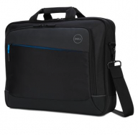
 |  | ……..…….. sztuk
Podkładka pod mysz  - guma, tkanina, tworzywo sztuczne, pianka  - materiał zapobiegający przesuwaniu się po blacie biurka  - materiał przyjazny i bezpieczny dla skory człowieka  - pokrycie warstwy wierzchniej z materiału niepękającego pod wpływem temperatury i normalnego użytkowania  - grubość w przedziale od 2 do 5 mm  - wymiary w przedziale od 20 x 20 i 22 x 22 cm  - bez poduszki na nadgarstek  Dostawa, serwis gwarancyjny i pogwarancyjny firma TAKMA | 12,10 | 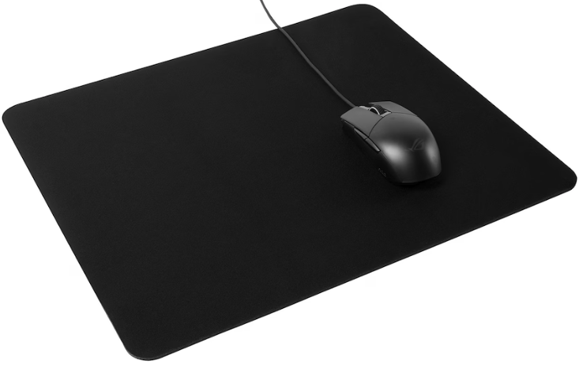
 |  | ……………… sztuk
Podnóżek biurowy do pracy przy komputerze  - wykonany z trwałego tworzywa  - z regulowaną wysokością w zakresie 110 – 140 – 170 mm  - z regulowanym kątem nachylenia od 0 do 30%  - dwie pozycje wysokości  - powierzchnia antypoślizgowa  - wymiary max 470 x 350 cm  Dostawa, serwis gwarancyjny i pogwarancyjny firma TAKMA | 165,- | 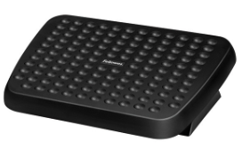
 |  | ……………… sztuk
Mobilny dysk twardy zewnętrzny Samsung model SSD T9 USB 3.2 Gen 2x2 1 TB  - pojemność 1 TB  - wydajność 2 TB  - odczyt sekwencyjny 2000 MB/s  - szyfrowanie 256 bitowe, sprzętowe AES  - zapis sekwencyjny do 1950 MB/s  - interfejs USB 3.2 Gen 2x2  - protokół UASP  - IP65  - urządzenia kompatybilne – komputery stacjonarne, laptopy, smartfony, tablety z android, TV Smart, kamery  - waga 125g  - kompatybilność z Windows, macOS, Android  Dostawa, serwis gwarancyjny i pogwarancyjny firma TAKMA | 605,- | 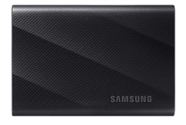
 |  | ………. sztuk

Mobilny dysk twardy zewnętrzny Samsung model SSD T7 Shield USB 3.2 2TB  - pojemność 2 TB  - wydajność 2 TB  - odczyt sekwencyjny 1050 MB/s  - szyfrowanie 256 bitowe, sprzętowe AES  - zapis sekwencyjny do 1950 MB/s  - interfejs USB 3.2 Gen 2  - protokół UASP  - IP65  - urządzenia kompatybilne – komputery stacjonarne, laptopy, smartfony, tablety z android, TV Smart, kamery  - waga 100g  - kompatybilność z Windows, macOS, Android  Dostawa, serwis gwarancyjny i pogwarancyjny firma TAKMA | 858,- | 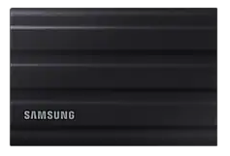
 |  | ………. sztuk
Program biurowy kompatybilny z systemem operacyjnym Windows 11 professional. z możliwością aktualizacji – MS 365 Business Standard  - pakiet zaprojektowany dla potrzeb przedsiębiorstw tożsamych z jednostkami LP  - licencja subskrypcyjna zapewnia klasyczna instalacyjną wersję aplikacji pakietu biurowego, aktualizowana na bieżąco, możliwą do zainstalowania na komputerach klasy PC i na komputerach MAC zawierająca podstawowe aplikacje biurowe  - możliwość instalacji pakietu na 5 komputerach klasy PC lub MAC dla każdego użytkownika  - kolejne wersje aktualizowane internetowo  - możliwość jednoczesnej pracy przez wielu użytkowników na tym samym dokumencie  - poczta email klasy biznes o pojemności 50 GB  Dostawa, serwis gwarancyjny i pogwarancyjny firma TAKMA | 616,- | 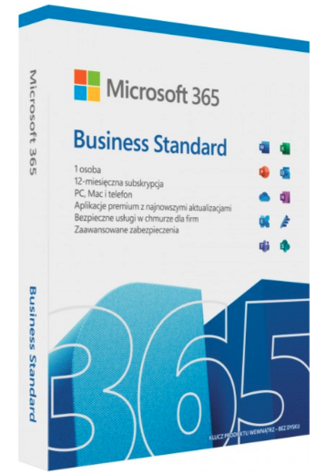
 |  | ……….. sztuk

Do powyższych cen należy doliczyć podatek VAT 23 %

Warunki realizacji:
Termin realizacji: do uzgodnienia. ………………………
Płatność: Przelew 14 dni. Podpis zamawiającego

Data zamówienia…………2026r.

ZAMAWIAJĄCY DOSTAWCA

Zakład Usługowo Produkcyjny Lasów Państwowych
91-073 Łódź, ul. Legionów 113
tel. 42-632 23 62
e-mail: zup@lodz.lasy.gov.pl

Proszę o podanie adresu e-mail, w celu przesyłania faktur w formie elektronicznej
…………………………………………………………………………………..…………………
Osoba do kontaktu w sprawie realizacji zamówienia (tel. / e-mail)
…………………………………………………………………………………..…………………
DRUK ZAMÓWIENIA NA AKCESORIA KOMPUTEROWE DELL
Oferta aktualna na zamówienia złożone w okresie od 10.03.2026r. do odwołania
Nazwa | Cena sprzedaży netto zł dla LP | Ilość zamówiona
Klawiatura i mysz bezprzewodowa DELL  https://www.dell.com/pl-pl/shop/bezprzewodowa-profesjonalna-mysz-i-klawiatura-dell-km5221w-us-international-qwerty/apd/580-ajrp/akcesoria-do-komputer%C3%B3w-pc  1. KLAWIATURA  - jeden wspólny odbiornik dla klawiatury i myszy  - podłączenie do komputera poprzez złącze USB 2.0 lub USB 3.0  - odbiornik o małych gabarytach typu Nano  - klawiatura Qwerty sześciorzędowa  - ze współdzielonymi klawiszami głośności,  - z wydzieloną częścią numeryczną, z wydzielonymi klawiszami kursora  - z dodatkowymi klawiszami funkcyjnymi  - z mechanicznym wyłącznikiem zasilania  - odporna na zachlapania, ciemna kolorystyka z białymi symbolami  - zasilanie bateryjne, baterie w komplecie  - czas pracy na jednym zestawie baterii ok. 15 miesięcy  2. MYSZ  - mysz matrycy dwuprzyciskowa z rolka przewijającą  - optyczny czujnik przesunięcia, mechaniczny wyłącznik zasilania  - zasilanie bateryjne, baterie w komplecie  - czas pracy na jednym zestawie baterii ok. 12 miesięcy  Dostawa, serwis gwarancyjny i pogwarancyjny firma SCANTER | 211,20 | 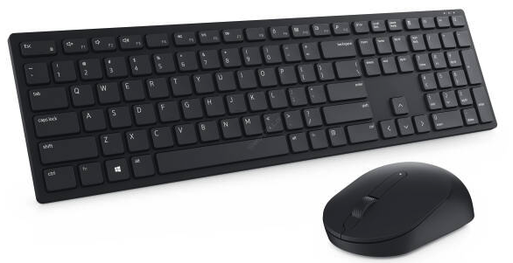
 |  | ……..…….. sztuk
Klawiatura i mysz bezprzewodowa DELL  https://www.dell.com/pl-pl/shop/bezprzewodowa-klawiatura-i-mysz-dell-premier-do-wielu-urz%C4%85dze%C5%84-km7321w-us-int-l-qwerty/apd/580-ajqj/akcesoria-do-komputer%C3%B3w-pc  1. KLAWIATURA  - jeden wspólny odbiornik dla klawiatury i myszy  - podłączenie do komputera poprzez złącze USB 2.0 lub USB 3.0  - odbiornik o małych gabarytach typu Nano  - szyfrowanie połączenia między klawiaturą a myszą  - klawiatura Qwerty sześciorzędowa  - ze współdzielonymi klawiszami głośności,  - z wydzieloną częścią numeryczną, z wydzielonymi klawiszami kursora  - z dodatkowymi klawiszami funkcyjnymi  - z mechanicznym wyłącznikiem zasilania  - odporna na zachlapania, ciemna kolorystyka z białymi symbolami  - zasilanie bateryjne, baterie w komplecie  - czas pracy na jednym zestawie baterii ok. 24 miesiące  2. MYSZ  - trzyprzyciskowa z rolką przewijającą  - optyczny czujnik przesunięcia, mechaniczny wyłącznik zasilania  - zasilanie bateryjne, baterie w komplecie  - czas pracy na jednym zestawie baterii ok. 15 miesięcy  Dostawa, serwis gwarancyjny i pogwarancyjny firma SCANTER | 401,50 | 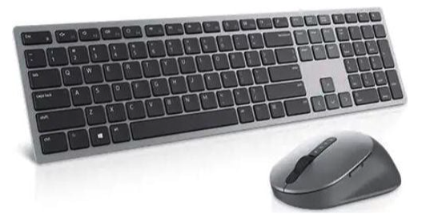
 |  | ……………… sztuk

Klawiatura i mysz bezprzewodowa WRLS KB/MSE Combo  1. KLAWIATURA  - pełnowymiarowa układ 3 strefowy  - jedno bezprzewodowe połączenie  - podświetlana z czujnikami regulującymi jasność  - programowalna do 20 klawiszy  - odporność na zalanie  - klawisze wyprofilowane  - dostosowanie skrótów klawiszowych DPI  - wyposażona w nóżki z regulacją do min. 5 st.  - czas pracy baterii 20 miesięcy  - waga – 0,45 kg  - wymiary – 429 x 115,5 x 18,10 mm  2. MYSZ  - dwustronna wielopowierzchniowa  - sensor zapewniający skuteczne działanie na różnych powierzchniach  - możliwość dostosowania ustawień DPI dla zapewnienia kontroli nad szybkością kursora i czułością wykrywania ruchów  - czas pracy 24 miesiące  - waga – 0,10 kg  - wymiary 120,30 x 67,00 x 1,40 mm  3. OGÓLNE  - wskaźnik LED: caps look, blokada funkcyjna, wskaźnik baterii, wyciszanie mikrofonu  - zasięg sieci bezprzewodowej – min 10 m w przestrzeni otwartej  - łączność bezprzewodowa 2,4GHz  Dostawa, serwis gwarancyjny i pogwarancyjny firma TAKMA | 272,80
 |  | ……………… sztuk

Do powyższych cen należy doliczyć podatek VAT 23 %
Warunki realizacji:
Termin realizacji: do uzgodnienia. ………………………
Płatność: Przelew 14 dni. Podpis zamawiającego

Data zamówienia…………2026r.

ZAMAWIAJĄCY DOSTAWCA
Zakład Usługowo Produkcyjny Lasów Państwowych
91-073 Łódź, ul. Legionów 113
tel. 42-632 23 62
e-mail: zup@lodz.lasy.gov.pl

Proszę o podanie adresu e-mail, w celu przesyłania faktur w formie elektronicznej
…………………………………………………………………………………..…………………
Osoba do kontaktu w sprawie realizacji zamówienia (tel. / e-mail)
…………………………………………………………………………………..…………………
DRUK ZAMÓWIENIA NA AKCESORIA KOMPUTEROWE HP

Oferta aktualna na zamówienia złożone w okresie od 10.03.2026r. do odwołania
Nazwa | Cena sprzedaży netto zł dla LP | Ilość zamówiona
Klawiatura komputerowa bezprzewodowa z możliwością ładowania – producent HP, model 460 Multi-device  Waga, wymiary - 660g / 376x153x20 mm  Wskaźniki LED – Caps lock, Num lock, baterii, kanałów  Klawisze kierunkowe z wklęsłymi nakładkami  - programowalne przyciski 12  - klawisze specjalne – wyciszanie mikrofonu, przełącznik języka  - odporność na zalanie, Swift Pair, możliwość regulacji nachylenia, automatyczne wykrywanie systemu operacyjnego  - kompaktowa z klawiaturą numeryczną – układ dwustrefowy  Akumulator ładowalny przez USB-C, czas pracy do 24 miesięcy  Łączność - bluetooth 5.3, klucz sprzętowy 2,4 GHz, do 3 zapisanych urządzeń, zasięg sieci bezprzewodowej – 10 m na otwartej przestrzeni  Systemy operacyjne zgodne z - Windows 11, Windows 10, macOS, Chrome OS  Gwarancja 12 miesięcy  Dostawa, serwis gwarancyjny i pogwarancyjny TAKMA | 189,20 | 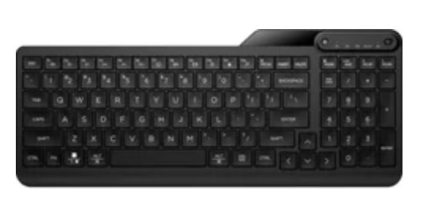
 |  | ……..…….. sztuk
Torba do laptopów HP  - dla wszystkich laptopów o rozmiarze 15,6  - kolor czarny lub ciemno szary  - odporność na wilgoć  - otwór na uchwyt od walizki  - dwukomorowa z przegrodami na akcesoria  - odporna na zarysowania  - waga 600g  Gwarancja 12 miesięcy  Dostawca TAKMA | 148,50 | 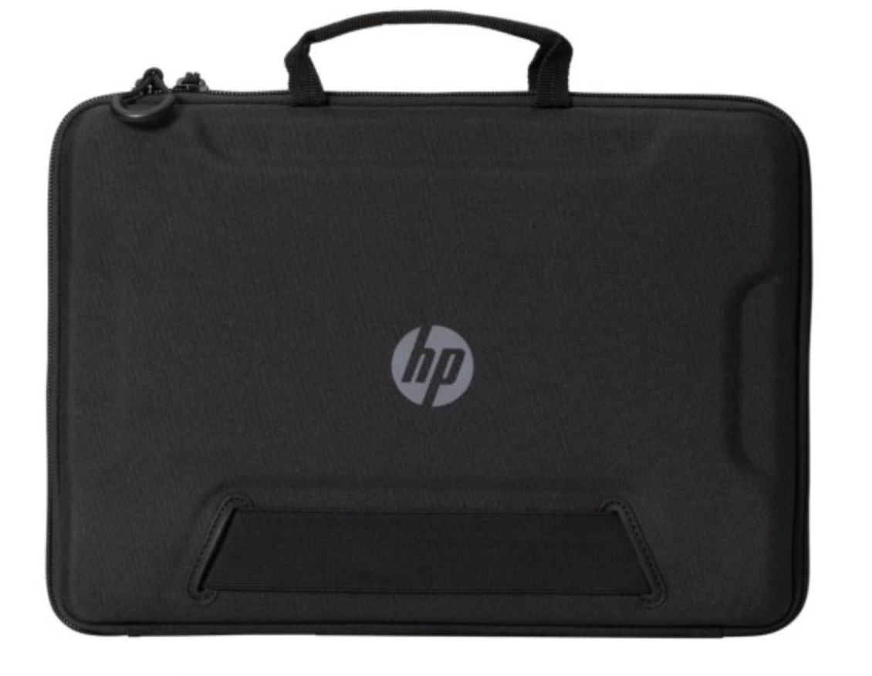
 |  | ……………… sztuk

Nazwa | Cena sprzedaży netto zł dla LP | Ilość zamówiona
Mysz komputerowa bezprzewodowa z możliwością ładowania – Producent HP model 715-6E6FOAA  - programowalne przyciski  - dla osób oburęcznych  - wyposażona w czujniki pozwalające pracować także na szkle  - 6 programowalnych przycisków  - kółko uchylne, szybkie przewijanie  - wartość nominalna czujnika 1200 dpi – rozdzielczość do 3000 dpi  Akumulator ładowalny przez USB-C min 90 dni pracy przy pełnym naładowaniu  - bluetooth 5.3  - klucz sprzętowy 2,4 GHz  - do 3 zapisanych urządzeń  Obsługiwane systemy - Windows 11, Windows 10, Chrome OS, macOS 10.13 lub nowszy  Zasięg sieci bezprzewodowej do 10 metrów na otwartej przestrzeni  Waga max 85 g  Wskaźniki Wymiary max (szer. X gł. X wys.) 102,10 x 57,10 x 36,5 mm  Akumulator, kontrola kanałów  Gwarancja 12 miesięcy  Dostawa, serwis gwarancyjny i pogwarancyjny TAKMA | 273,90 | 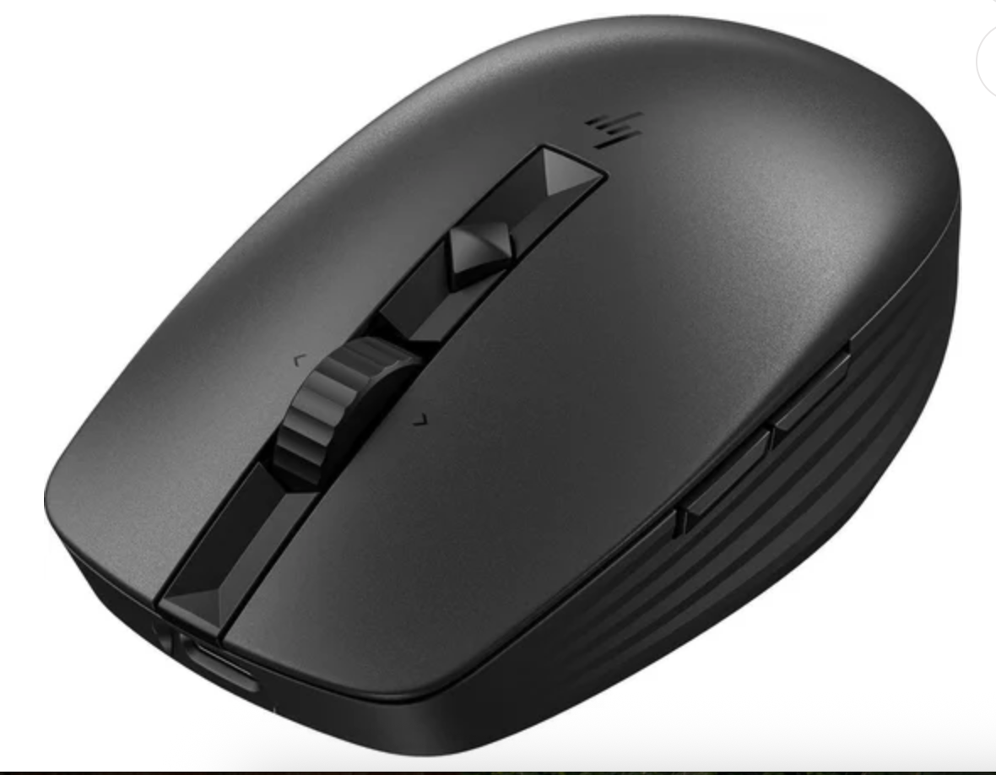
 |  | ……………… sztuk

Do powyższych cen należy doliczyć podatek VAT 23 %

Warunki realizacji:
Termin realizacji: do uzgodnienia. ………………………
Płatność: Przelew 14 dni. Podpis zamawiającego

